Tartu Ülikool

Gilgameši eepose vanababüloonia, perifeeria ja niinive versioonid
Referaat

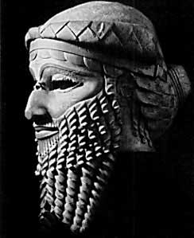

Margit Korbe

Tartu 2005

Sisukord
Sisukord 2
Sissejuhatus 3
1. Andmeid Gilgameši eepose kohta 4
1.2. Gilgameši ajaloolisest taustast 5
2. Tuntumate Gilgameši eepose lugude lühitutvustus 7
2.1. “Gilgameš ja Huwawa” 7
2.2. “Gilgameš, Enkidu ja allilm” 7
2.3. “Gilgameš ja Agga” 8
3. Vanababüloonia versioon 9
4. Perifeeria versioon 11
5. Niinive ehk standardversioon 13
Kokkuvõte 15
Kasutatud allikad 16

Sissejuhatus

Käesoleva töö eesmärk on anda ülevaade ning kirjeldada ja selgitada Gilgameši eepose erinevaid akkadi-järgseid versioone.
Niisiis, sumeriaegsed poeemid andsid ainet ka u. 1700 eKr kirjutatud babülooniakeelseteks lugudeks, mida kutsutakse nn vanadeks versioonideks. Pikim ning originaalseim nende hulgast laenas episoode sumeri lugudest ning asetas need uueks sidusaks süžeeks, mille järgi ülbe ja üleolev kuningas tõmbus tagasi, kui oli saanud teada, et peab kord surema just nagu kõik teisedki. Vanababüloonia versioonidest on säilinud erinevaid katkendlikke osasid. Need olid aluseks babüloonia eepilisele traditsioonile Gilgamešist, mis kestis kokku üle 1500 aasta. Gilgameši eepose käsikirjad ajast 1500-1000 eKr on nö keskmised versioonid, kuid need hõlmavad vaid laialivalgunud episoode. Pikimat säilinud versiooni sellest ajast kutsutakse standardversiooniks, need nn hilised versioonid pärinevad alates 7. sajandist eKr. Lisaks on Gilgameši eepos erinevates kogustes tõlgitud veel hetiidi ja hurri keeltesse, millest viimased on niivõrd halvasti säilinud ja raskesti mõistetavad, et tõlkimiseks ei sobigi.
Referaat on ülesehitatud vastavalt, et kõigepealt tutvustatkse mõningal määral Gilgameši eepose tausta, seejärel tähtsamaid eeposes sisaldavaid lugusid (terve eepose ümberjutustus ei oleks siin referaadis väga kasulik) ning järgnevalt püütakse välja tuua erinevate versioonide omapära ja kaalu terves Gilgameši traditsioonis.
1. Andmeid Gilgameši eepose kohta

Esimesed lood Gilgameši seiklustest pandi kirja u. 2100 eKr ning need olid sumerikeelsed. Sel ajal valitses Uri III dünastia, kes väitis end Uruki Gilgameši kuninglikust kojast pärinevat. Esimesel aastatuhandel eKr kummardati Gilgameši kui allilma jumalust ning teda püüti välja kutsuda matuserituaalide käigus. Assüüriast pärineb üks selleaegne tahvel, millel seisab Gilgamešile suunatud palve:
“O Gilgameš, täiuslik kuningas, kohtumõistja allilma jumalate hulgas,
Nõuandja prints, inimeste kaelahoidja [puidust seade, mis piiras vangide liikuvust; viitab G. mõjuvõimule inimeste üle],
Kes peab valvet kõikide maailma nurkade üle,
Allilma juhtija,
Sina oled kohtumõistja ja tead valvata, nagu ainult jumal oskab!”
/.../
“Päike on usaldanud sulle oma kohtumõistmise ja otsuste tegemise jõu.
Kuningad, valitsejad ja printsid langevad su ees põlvili,
Sina vaatad üle ended, mis neid tabavad,
Sina otsustad nende üle.”
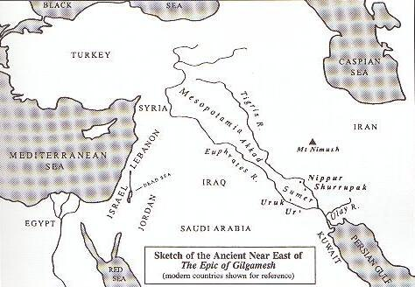
Iidsed Babüloonia õpetlased arvasid Gilgameši eepose autoriõiguse kuuluvat mehele nimega Sinleqeunninni, Uruki õpetlasele-kirjutajale, kes elas umbes ajal 1300 eKr. Võibolla tema oligi tänapäeval tuntud kaheteiskümne tahvli versiooni toimetaja-koostaja.
Gilgameši-aegne Lähis-Ida
Gilgameši eeposest on leitud mitmeid erinevaid versioone, millest kõige tuntum ongi kaheteistkümne tahvli versioon, mida seetõttu nimetatakse ka standardversiooniks. Kuigi allikad pärinevad Mesopotaamia erinevatest piirkondadest, seisnevad nende erinevused vaid ebaolulistes keelekasutus- ja sõnavariatsioonides. Gilgamešiga seotud põhilised tuntumad sumeriaegsed lood on "Gilgameš ja Agga", "Gilgameš, Huwawa ja seedrimets", "Gilgameš ja Taevane Härg" (vaid osaliselt taastatud) ning "Gilgameš, Enkidu ja manala". Hiljem vanababüloonia ja niinive versioonid jutustasid neid lugusid ümber, kuid erinevalt Akkadi versioonist ühendati hilisemate versioonidega kõik jutustused ühtseks eeposeks. Leitud on ka teos nimega "Gilgameši kiri" (u. 1000 eKr), mis sisuliselt on iidne paroodia Gilgameši eeposest ning võis olla õppivatele noortele lõbusaks lugemiseks. Tüüpilise eepose kohta on Gilgameši maht liiga väike, samas - just nagu olema peab, on kogu tegevus koondunud ühe kangelase ümber.
Kui keskenduda Gilgameši eepose sisule, leiab sealt neli erinevat põhisektsiooni, nendeks on:
- Gilgameši alamate ärkasutamine, tema rivaali - metsiku Enkidu - loomine ning lõpuks nende sõbrunemine;
- Gilgameši ja Enkidu kangelaslik teekoond seedrimetsa, et tappa koletis ja tuua tagasi hiiglaslik puu, seeläbi võites Gilgamešile igavese kuulsuse;
- Enkidu surm, mis tekitab Gilgamešis hirmu surma kui sellise ees;
- Gilgameši vaevarikas otsing eesmärgil leida igavese elu saladus;

1.2. Gilgameši ajaloolisest taustast

Nimi "Gilgameš" võib iseenesest viidata tähendusele "Vana-Mees-Kes-Muutub-Nooreks-Meheks". Eeposekangelane Gilgameš oli Uruki valitseja - pole küll teada, kas ta ka tegelikult eksisteeris, kuigi Sumeri Kuningatenimistu järgi valitses ta lausa 126 aastat Uruki I dünastia ajal. Mesopotaamia traditsiooni kohaselt oli Gilgameš ka kuulsate ligi 10-kilomeetriste Uruki linnamüüride rajaja, mille jälgi võib veel tänapäevalgi näha. Et müürid pärinevad umbes ajast 2700 eKr, pidi ka Gilgameš siis sellel ajal elama, juhul kui ta tõesti on ajalooline isik. Uruki-müürid on ka Gilgameši eepose tegevuse algus- ja lõpukohaks.
Kirjandustraditsiooni järgi oli Gilgameši ema jumalanna Ninsun (jumalikustatud metsik lehm) ning isa Uruki varasem kuningas Lugalbanda. Umbes aastast 2600 eKr pärineb Sumeri tekst, mis sisaldab Lugalbanda ja Ninsuni vahelist dialoogi, kuid Gilgameši seal ei mainita.

2. Tuntumate Gilgameši eepose lugude lühitutvustus

2.1. “Gilgameš ja Huwawa”

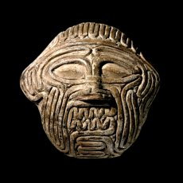
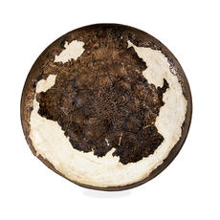
Gilgameš otsustab oma nime seedrimetsade hirmsa valvuri Humbaba (Huwawa) alistamise näol igaveseks mäletatavaks teha. Gilgameš koos oma sõbra Enkiduga, kes ainuüksi Humbaba nägemisest satub paanikasse, võidab Humbaba sellega, et petab välja temalt tema seitse kaitsvat hiilgust, pakkudes talle vastutasuks oma õde naiseks.
Kui Humbaba oma elu eest anub, on Gilgameš peaaegu valmis armu andma, kuid Enkidu tapab ta lõpuks. Jahilt koju naasvaid mehi hakkab noomima jumal Enlil ja võtab ära nendelt Humbaba seitse hiilgust. Karistuseks deeemoni tapmise eest peab Enkidu surema.
Sipparist leitud deemon Huwawa mask spiraalselt rõngasse keeratud sooltest. Kannab revolutsiooni tähendust.
Nimrudist leitud pronksist kuul, millega Huwawa olevat tapetud

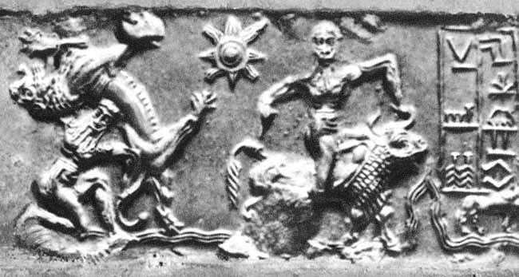
2.2. “Gilgameš, Enkidu ja allilm”

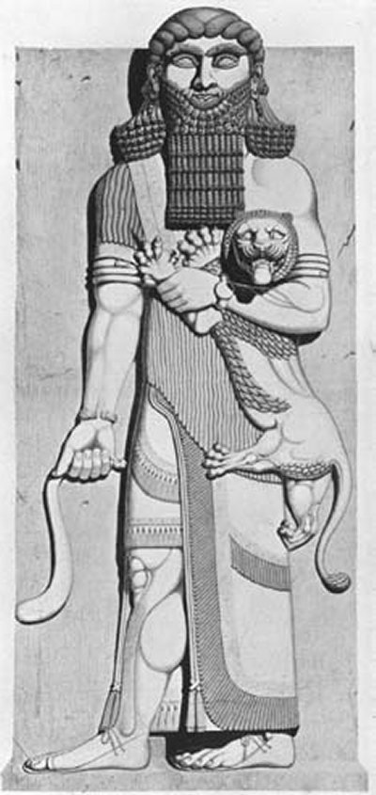
Jumalatar Inanna soovib, et keegi surelikest meisterdaks talle sängi huluppu-puust, mis on järele jäänud suurest kosmilisest tormist ja mille ladvas eluneb kotkas ja juurtel madu oma poegadega. Gilgameš valmistab selle ja Inanna teeb talle vastutasuks kaks imelist tööriista, pukku ja mekku (tõenäoliselt tähendavad trummi ja trummipulka) mis kukuvad läbi šamanistliku augu allilma, kui Gilgameš nendega hooletult ümber käib. Enkidu läheb tööriistadele järele, kuid Gilgameši nõudmise vastaselt suhtleb manalas surnutega ega suuda sealt enam naasta. Gilgameš manab ta siiski üles allilmast läbi sellesama augu, misjärel Enkidu kirjeldab talle allilma. Need mainitud motiivid leiduvad hilisema Gilgameši eepose 12. tahvlil.
Pitsatsilinder Uri III dünastia ajast: Gilgameš ja Enkidu (viimane välimuselt ahvisarnasena kujutatud)
Gilgameš lõviga

2.3. “Gilgameš ja Agga”

Lugu kirjeldab võitlust kahe rivaalitseva linna, Uruki ja Kiši (ja selle kuninga Agga või Aka) vahel. Agga nõuab oma kirjas Gilgamešile Uruki alistumist. Uruki vanemate nõukogu on selleks valmis, kuid "noored mehed" tahavad võidelda. Agga võidab Uruki, kuid Gilgameši isiklikust aurast piisab, et alistada vastane ja võtta Agga vangiks. Gilgameš siiski annab armu ja vabastab Agga suuremeelselt.

3. Vanababüloonia versioon

Varasel teisel aastatuhandel eKr vaadati erinevad nii kirjalikud kui suulised Gilgameši traditsioonid (Sumeri ja Akkadi) üle, kohandati ning ühendati oskuslikult tõenäoliselt üheks kompsitsiooniks; see Gilgameši varane eepos saigi tuntuks vanababüloonia versiooni all. Kuigi säilinud on vaid fragmendid, on tegemist väga olulise päritoluga tööga. Selle enam kui 1000-realine luulevormis tekst on kirjutatud Akadi keele Babüloonia dialektis ning keskendub ühele kindlale tegelasele ja läbivale teemale - kangelase soov leida surematust.
Et vanababüloonia versiooni narratiivi korralikult üles ehitada, tuleb toetuda väheke standardversioonile. Teos algab hümni ja kiitusega, mis on suunatud meie kangelasele, kes paraku, ülemeelik oma üleloomulikest jõududest ja tohutu suurtest ambitsioonidest, on saanud oma rahva rõhujaks. Vastuseks rahva palvetele, loovad jumalad Gilgamešile väärilise vastase, Enkidu, et kangelane oma jõu mujale kontsentreeriks. Gilgameš ja Enkidu saavad hoopiski lähedasteks sõpradeks ning Gilgameš loob plaani, mis toob talle igavese kuulsuse - lahing Huwawaga. Seedrimetsas leiab aset vastasseis ning võit.
Vanababüloonia versioonis välja toodud Enkidu kirjeldus on varasemate versioonidega võrreldes uus, kuid võitlus Huwawaga põhineb täielikult Sumeri traditsioonil. Sealt edasi läheb vanababüloonia versioon endale omast originaalset teed. Ühe uuendusena Enkidu sureb - kahtlemata on tegu jumaliku karistusega Huwawa mõrvas osalemise eest. Järgmise uue võttena Gilgameš, seistes silmitsi endale kalli isiku surmaga, muserdub hirmus. Kohanud surmareaalsust, saab ta edaspidi rahu vaid juhul, kui leiab tõelise, jumalatele omase surematuse. Algab uus teekond maailmalõppu, et leida üks inimsurelikkuse erand - uputuse üle elanud Utnapištim (Babüloonia Noa).
Pärast pikka piinarikast teekonda jõuab Gilgameš Utnapištimi juurde, kuid sealt alates muutub narratiiv vaid osaliseks. Siiani pole teada, kuidas nägi välja vanabaüloonia versiooni lõpp.
Teoses leiavad aset mitmed transformatsioonid - mitteinimesest inimeseks (Enkidu on algselt metsik, karvane, kes elab metsas koos loomadega; vihje primaarsele inimesele [vt eelpool pilti “Gilgameš ja Enkidu]; toob sisse looduse-kultuuri kontrasti. Veetes 7 päeva naisega saab inimeseks; saab riietatud ja kasitud; sööb leiba, joob õlut - hakkab urbanistlikku ellu sisenema), inimesest mitteinimeseks (leiab aset 7 päeva ja öö vältel, mil Gilgameš leinab surnud sõbra keha juures, ta ei pese ega riieta end puhtalt, ta ei integreeru enam inimühiskonda; keha kaetud tahma ja loomanahkadega, läheb ta hoopis metsa; Gilgameš kui kangelane on surnud), ja siis lõpuks jälle mitteinimesest inimeseks (see viimne 7-päeva periood on üles ehitatud standardversiooni abil, mis peegeldab selgelt talle eelnenud versiooni - kuna Utnapitštimi väljakutse püsida 7 päeva järjest ärkvel ebaõnnestub Gilgamešil, on ta sunnitud oma inimlikkusega leppima, laseb end puhtaks pesta, endal riided vahetada). Eepose aluseks olev teema on seotud arenguga, mis on ka sobiv töösse, mis uurib kellegi toimetulekut oma inimlikkusega.

4. Perifeeria versioon

Pärast vanabaüloonia versiooni valmimist levisid teadmised eeposest Anatoolia, Süüria ning Palestiina suunas. Gilgameši eeposest on leitud fragmente ka hetiidi-hurri keeles. Need viimased versioonid pärinevad umbes aastatest 1400-1300 eKr. Teose sisusse lisati nende poolt Taevahärja lugu ning Ištari lähenemiskatsed Gilgamešile. Kohati on keelekasutus sarnane rohkem vanababüloonia versioonile, siis pigem standardversioonile ning mõnikord on see täiesti isemoodi.
Gilgameši lugu oli Hetiidi impeeriumi pealinnas Hattušas hästi tuntud. Sealt linnast on leitud kaks erinevat akadikeelset versiooni, kuid lisaks veel kaks Gilgameši-teemalist hurrikeelset tahvlit. Kahjuks on need tekstid kehvasti säilinud ja hurri keel jääb suures osas arusaamatuks, seega ei saa neid materjale tõlkida. Ka hetiidikeelsed allikad on vaid osalised.
Hetiidi Gilgameši lugu on võrreldes Mesopotaamia omaga oluliselt lihtsustatud, palju detaile on lihtsalt välja jäetud.
Põhilised erinevused teistest versioonidest:
- Igasuguse tähelepanuta on jäetud Uruki linn oma kujunduste ja kaitserajatistega.
- Gilgameši vanematest ei tehta juttugi (Gilgameš polegi mitte sündinud, aga ta on spetsiaalselt loodud. Jumalad õnnistasid teda suure kasvu ja eriliste omadustega. Uruk ei ole tema kodulinn, ta haarab seal võimu pärast pikka sihitut maailmas ringi rändamist).
- Tähelepanu on põhiliselt koondatud teekonnale seedrimetsa, mida on nimetatud "Huwawa mägedeks" (arvatavasti vastavalt hetiitide arusaamisele ja sellest tingitud ruumistamisele).
- Säilinud ridade juures on jäänud selgitamata Gilgameši rännaku põhjused ja tulemus.
- Oluline vormiline erinevus teistest Gilgameši eepostest on hetiidi versiooni puhul see, et lugu on kirjutatud proosatekstina ja seda vaid kolmel tahvlil.
- Puudub igasugune veeuputusteema.
- Puudub kangelase võitlus unega.
- Puudub noorendava taime leid ja kaotus.
- Puudub lõplik Urukisse tagasi pöördumine.

5. Niinive ehk standardversioon

Hilisel teisel aastatuhandel eKr võttis Babüloonia kirjandus stabiilsed vormid. Umbes sel ajal pandi kokku tänapäeval enimtuntud versioon Gilgameši eeposest ning selle ettevõtmise juhtiv roll omastatakse poeedile nimega Sinleqeunninni. Teksti tuntakse eelkõige koopiate järgi, mis pärinevad 7. sajandist eKr Niinive raamatukogust, mis kuulus Assüüria kuningas Assurbanipalile. Mõningaid osasid on leitud veel ka Nimrudist, Babülonist, Urukist. Standardversioon koosnes esialgselt ligi 3000-st värsireast, mis olid jaotatud 11-le tahvlile. 12. tahvel, mis oma olemuselt on lisand, saigi hiljem juurde lisatud. Tänapäeval on meie kasutada umbes kolm viiendikku Gilgameši eepose originaalist.
Standardversiooni alguses toimub vanababüloonia versiooni proloogi kordamine ning laiendamine (read 1-26 on lisatud). Gilgamešile lähenetakse varasemast inimlikumalt, lisaks tema hiilgusele räägitakse nüüd ka tema kannatustest. Kui eelnevas versioonis suhtuti tema möödunud seiklustesse lihtsalt kui jõu demonstreerimisse, siis nüüd läheneti neile teekondadele, kui tarkusekogumisallikatele. Füüsilise jõu kõrval rõhutatake Gilgameši teadmisi ja mõistust, mis teeb temast esmakordselt täiusliku kuninga. Täiesti uue võttena pöördub proloogis autor otseselt lugeja poole. Suure kontrastina mainitakse, et Gilgameš on küll kannatanud ja väsinud, aga see-eest rahulik ja rahuolev (eelnevas versioonis oli ta rahutu, ei osanud oma jõududega midagi asjalikku peale hakata, kurnas teisi oma ümber). Lisaks vihjatakse, et pöördunud tagasi väsitavalt teekonnalt, pani Gilgameš midagi kirja (kas viidatakse käesolevale eeposele?).
Lähemalt niinive versiooni omadustest:
- I - II tahvel: põhijoontes järgib vanababüloonia verisooni - teemad on samad, kuid oluliselt laiendatud ning täiendatud. Huwawa nimi vahetatakse ära Humbaba vastu.
- III - IV tahvel: järgitakse vana lugu, laiendatakse; Shamashi rolli tähtsustamine ja muutmine - nõustajast kogu ettevõtmise algatajaks ("puudutas" Gilgameši, ajas ta Humbaba juurde; tunnistab ise, et Gilgameš ja Enkidu täitsid vaid tema käsku), seeläbi muutub ka Humbaba tapmise mõte. Uus on ka Enkidu ja Gilgameši üleolev suhtumine (teavad, et Humbaba tapmine jumalaid vihastab, kuid sellegipoolest kavatsevad plaani täide viia)
- V - VI tahvel: rõhutati rohkem, kuidas jumalanna Ištar Gilgamešile häda soovis, pärast seda, kui mees teda solvanud oli
- VII - VIII tahvel: palju keskendutakse ka Enkidu surmaeelsele unenäole; Enkidu on esialgselt vihane, et talle prostituut toodi ja kõik nii kulges, kuid lõpuks andestab naisele (lisatud veel üks kultuuri võit looduse üle); pärast sõbra surma püstitab Gilgameš talle ausamba.
- IX - X tahvel: teel Utnapištimi juurde kohtub Gilgameš Skorpionmehe ja tema naisega, kes püüavad teda eesmärgi suhtes ümber veenda. Gilgameš ei murdu, jätkab teekonda (antakse täiuslikum piltlik kirjeldus teekonnast - nt kristallipuude aia läbimine), kohtub kõrtsipidaja Siduriga, kes samuti püüab kangelast ümber veenda. Lõpuks aitab mehel jõuda Utnapištimini, kelles Gilgameš pettub (ootuste vastaselt liiga tavaline). Sellel kohtumisel esmakordselt mainitakse, et jumalad lõid surma valitsevasse maailmakorda kuuluvana.
- XI tahvel: lisatud terve uputuse lugu, mis originaalselt eepose juurde ei kuulunud; lisatud igavese nooruse taime stseen. Tahvli lõpus jõutakse tagasi Urukisse, kust eepos algas; kõlavad ka samad sõnad, mis proloogis lugejale olid suunatud. Ring saab täis, lõpp on tajutav. Gilgameš saabub pikalt väsitavalt teekonnalt, kuid on rahulik ja rahulolev.
- XII tahvel: Lisand. Sisaldab otsest tõlget sumerikeelsest jutustusest "Gilgameš, Enkidu ja allilm".

Kokkuvõte

Referaadi koostamise käigus ilmnesid selged piirid erinevate Gilgameši eepose versioonide vahel. Kuigi Gilgameši ennast arvati elavat umbes ajal 2700-2600 eKr, said tema põhjal loodud lood eriti tugeva põhja alla just 1000 ja rohkemgi aastaid hiljem. Järelikult pidi leiduma nendes jutustustes midagi inimkonnale niivõrd väärtuslikku, et need eeposeks ühendati ja aina täiendati (kõige täiuslikum niinive hiline versioon), selle erandiga, et hetiidi-hurri versioon oli pigem kokkuvõetud ja kahandatud. Samas, nende puhul oli tegu siiski perifeerse versiooniga ning märkimisväärt on juba see, et eeposest leiti midagi piisavalt olulist, et seda enda jaoks kohandada ja säilitada.
Käesoleva töö protsessis selgus, et eelnevalt ühtsena teatud Gilgameši eepos ei ole tegelikult sugugi niivõrd korrapärane ja kindlapiiriline nii ehituslikus kui ka sisulises plaanis. Erinevatel perioodidel on eepose juures rõhutatud ja hajutatud erinevaid teemasid, kuid põhiküsimus, mis seostub inimlikkuse mõistmise ja sellega leppimisega, on siiski alati kohal. Just seepärast tasubki olla ka tänapäeval teadlik muistses Gilgameši eeposes toimuvatest sündmustest, pealegi näitab see selgelt, et meie praegune mõtteviis ei erinegi just täielikult mõne millenniumi taguse inimese omast.
Kasutatud allikad

Foster, Benjamin R., The Epic of Gilgamesh, 2001. New York: W. W. Norton and Company

Jackson, Danny P., The Epic of Gilgamesh, 1997. Wauconda: Bolchazy-Carducci Publishers

http://www.thebritishmuseum.ac.uk/

http://www.unf.edu/classes/freshmancore/core1images/gilgamesh1.jpg

http://www.unf.edu/classes/freshmancore/core1images/gilgamesh-enkidu-cylindseal-urrIII-3rdMillBCE.jpg

Jackson, Danny P., The Epic of Gilgamesh, lk XV
Foster, Benjamin R., The Epic of Gilgamesh, lk xi-xii

